**6-amaliy mashg’ulot.**

**Tabiiy burglar yordamida matoni bo’yash.**

**Bo‘yoq beruvchi o‘simliklar vakillari va ularning ahamiyati.**

Inson har doim go'zallikka jalb qilingan. Qadim zamonlarda ham u kiyimlarini va uy-ro'zg'or buyumlarini bo'yashga harakat qilgan.

Sabzavot bo'yoqlari odamlar ishlata boshlagan birinchi bo'yoqlardan biri edi. Qadim zamonlardan beri odamlar o'simliklardan kundalik hayotda ko'p maqsadlarda, ovqatlanishdan tortib, uylarini zararkunandalardan himoya qilishgacha foydalanganlar. Ular o'simliklarni bo'yoq sifatida ham ishlatishgan, chunki bu bo'yoqning yagona manbai edi.

Avvaliga gul barglari, barglari va mevalarining sharbatlari yorqin ranglari bilan odamlarning e'tiborini tortdi, keyin odamlar ildiz va qobiqdan bo'yoq olishni o'rgandilar.

O'simlik pigmentlari shunchalik chuqur va yumshoq ranglar hosil qiladiki, hatto yuqori intensivlikda ham yorqin ko'rinmaydi. Bunday bo‘yoqlar bilan bo‘yalgan matolar yuvilganda o‘chmaydi, quyosh nurida o‘chmaydi, sog‘liq uchun xavfsizdir.

Tabiiy organik pigmentlar bilan matolarni bo'yash qadimgi davrlarga borib taqaladi. Tabiiy bo'yoqlar juda qadim zamonlardan beri ma'lum bo'lgan. Ular manufaktura ishlab chiqarishining rivojlanishi davrida keng tarqalib, 19-asrning ikkinchi yarmigacha katta ahamiyatga ega boʻlgan. O'sha paytda tabiiy bo'yoqlar bo'yash uchun yagona vosita edi.

Toʻqimachilik va yengil sanoatda mustahkam, arzon, ekologik toza boʻyash usullari va boʻyoqlarga boʻlgan katta ehtiyoj tufayli boʻyash jarayonlari yetarli darajada toʻliq oʻrganilgan va doimiy takomillashtirilmoqda.

21-asrda turli xil sun'iy bo'yoqlar keng tarqalgan. Ularning ranglari turli xil ranglarda bo'ladi: tabiiydan eng g'ayrioddiygacha, zerikarlidan juda yorqingacha. Ammo bunday bo'yoqlarni tayyorlash uchun ishlatiladigan ingredientlar nafaqat zararli, bu bolalar tomonidan ishlatiladigan narsalarni ishlab chiqarishda qabul qilinishi mumkin emas.

Turli xil uy-ro'zg'or buyumlari, kiyim-kechak, uy-ro'zg'or buyumlari va hatto odamlarning o'zlarini bo'yash haqidagi tarixiy ma'lumotlar qadimgi davrlarga borib taqaladi. Ma'lumki, bo'yash san'ati dastlab Osiyo mamlakatlarida rivojlangan va u erdan Karfagenga ko'chirilgan. Karfagen bo'yoqxonalaridagi bo'yalgan matolar Rim va Afinaga eksport qilindi. Saqlanib qolgan bo'yalgan narsalar uning bo'yash uchun mineral va organik moddalardan foydalanganligini ko'rsatadi: rangli loylar, metall oksidlari, o'simliklarning turli qismlarida va ba'zi hayvonlarning tanalarida mavjud bo'lgan moddalar.

Tolali mahsulotlarni bo'yash uchun asosan o'simlik materiallari ishlatilgan: daraxt po'stlog'i, barglari, mevalari, gullari, ildizlari. Bo'yoqlarning sezilarli miqdori bo'lgan o'simliklar odatda issiq iqlim sharoitida o'sadi; Bu qisman bo'yash san'ati nima uchun Osiyo, Afrika va Amerika mamlakatlarida aniq rivojlanganligini va keyinchalik mo''tadil iqlimi bo'lgan mamlakatlarda tarqalganligini qisman tushuntiradi.

Qadimgi bo'yoqchilar o'zlarining hunarmandchiligida qiziqarli kashfiyotlar qildilar, bu ularga bir necha o'nlab tabiiy bo'yoqlar bilan 800 tagacha rang olish imkonini berdi. U rangli "bo‘yoqlar" paydo bo'lish sirini - faqat bitta bo'yoqdan turli metallar tuzlari (madanlar) yordamida matoga turli xil ranglar olish usulini kashf etdi. "Bo‘yoqlar" hosil qilish qobiliyati ko'pchilik tabiiy organik bo'yoqlarning (mordantlar deb ataladigan) barqaror, suvda erimaydigan bo'yoq-metall kation-tolali komplekslarni hosil qilish uchun o'tish metall tuzlari mavjudligida xususiyati bilan izohlanadi.

Komplekslarni hosil qilish qobiliyatini oshirish uchun to'qimalar, metall tuzlaridan tashqari, ishkor tuzlari yoki madanlar bilan ishlov berilgan. Bu texnikalar, masalan, Sharqiy O‘rtayer dengizi mamlakatlarida (Falastin va Misr) eramizning boshida katta mahorat bilan qo‘llanilgan.

**Bo'yoq o'simliklari nima?**

Turli organlarda (ildiz, poya, barg, gul, yog'och, po'stloq) va to'qimalarda bo'yoqlarni to'playdigan o'simliklar - pigmentlar bo'yash mumkin bo'lgan o'simliklar hisoblanadi. Ba'zi ekinlar ilgari sanoat miqyosida ishlatilgan, bu maqsadda maxsus etishtirilgan.

Shunday o‘simliklardan biri bu hammaga tanish o‘simlik **o‘sma.** Birinchi yilda u katta barglarning hosil qiladi va ikkinchi yilda balandligi 50 sm dan 2,0 m gacha bo'lgan gul novda hosil qiladi, gullar kichik, sarg'ish, may-iyun oylarida gullaydi. Mevalari 8,0 mm gacha bo'lgan yalang'och ko'zalar ko‘rinishida bo‘ladi.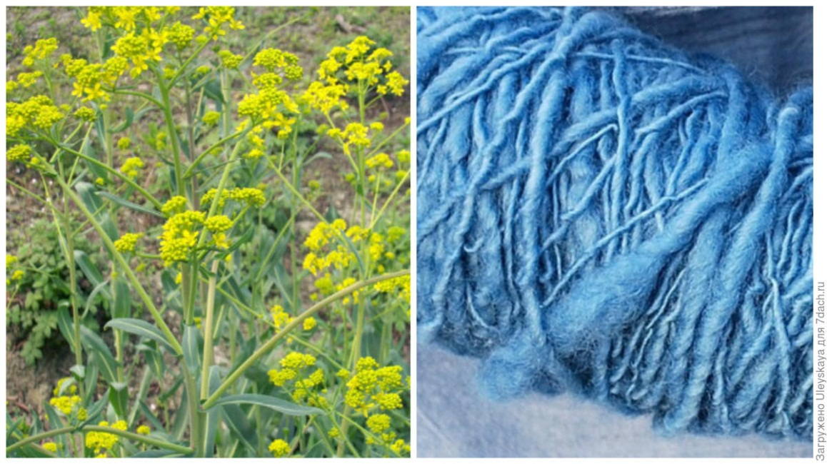

**1-rasm O‘sma o‘simligi.**

To‘pgullar oilasidan ikki yillik o'simlik.

Bo'yoq manbai: o't, yangi siqilgan sharbat yoki quritilgan quruq o't.

Bo'yoq rangi: ko'k, qora.

**Xitoy indigosi** (Persicaria tinctorium) - xuddi shu nomdagi grechka oilasidan bir yillik o'simlik. U asli Sharqiy Osiyodan. Poyasi siyrak shoxlangan, balandligi 30 dan 80 sm gacha, barglari oval yoki tuxumsimon. Kichkina yorqin qip-qizil (yoki qizil) gullar tashkil etuvchi boshoq shaklidagi gulbandga to'planadi; iyundan oktyabrgacha gullaydi.

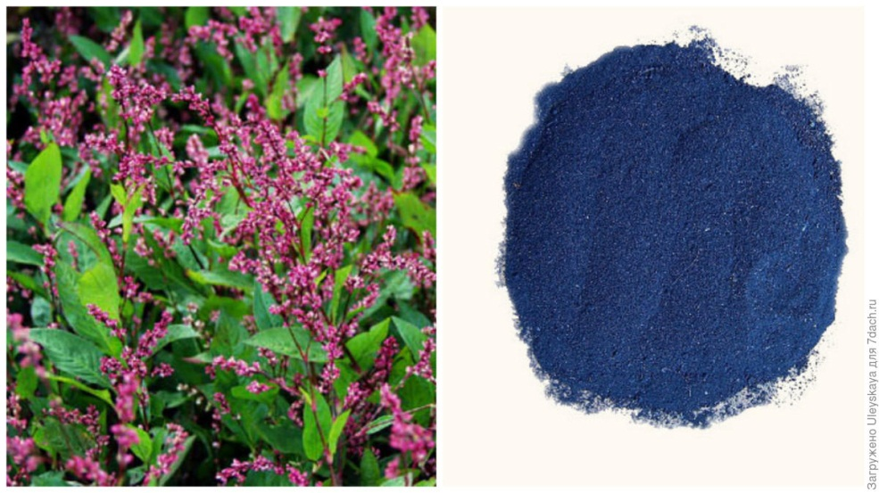

**2-rasm Xitoy indigosi.**

Ilgari, bu o’simlik Ukraina janubida va Kavkazda sanoat miqyosida etishtirilgan. Endi bu o'simlik yovvoyi va begona sifatida o’rta osiyo hududlarida ham ko’plab ushraydi.

Bo'yoq manbai: o't. Bo'yoq rangi: ko'k - indigo. Asosan matolarni bo’yashda ishlatiladi.

**Qonxo'r gorse**. Dukkaklilar oilasiga mansub qonxo'r yoki (Gorse). G'arbiy va Sharqiy Evropadan, Rossiyaning Evropa qismidan, G'arbiy Sibirdan, Qozog'istondan va Yaqin Sharqdan keladi. U qarag'ay o'rmonlarida, o'tloqlarda, ochiq joylarda, qumli va karbonatli tuproqlarda uchraydi.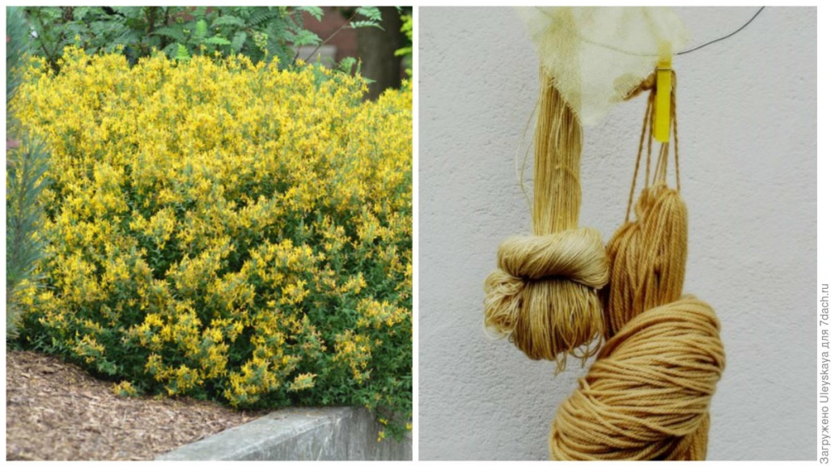

**3-rasm Qonxo‘r o‘t.**

Bu balandligi 60-90 sm gacha, kengligi 1 m gacha bo'lgan zaif tarvaqaylab ketgan kurtaklari bo'lgan past buta, barglari yalang'och, yorqin yashil, cho'zinchoq-elliptik, uzunligi 2,5 sm gacha, novda shaklida. Gullari sariq, hidsiz, uzun, tik (ba'zan shoxlangan) novdalarda to'plangan; iyun-iyul oylarida gullaydi. Mevalari tor-cho'zinchoq, Tez o'sadi.

Bo'yoq manbai: kurtaklar, barglar, gullar. Bo'yoq rangi: sariq. Asosan zig'ir va ipak matolarni, iplarni bo'yashda foydalaniladi.

**Avliyo Ioann** (Hypericum androsaemum) - Clusium oilasidan, balandligi 75 sm gacha va kengligi 90 sm gacha, u Shimoliy Erondan keladi.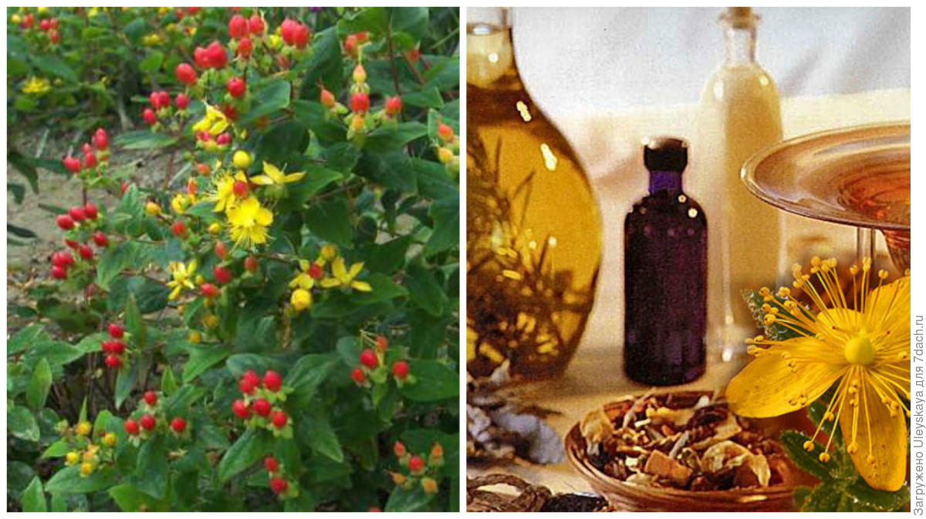

**4-rasm Avliyo juann**

Barglari oval, uzunligi 15 sm gacha bo'lgan gullar yulduz shaklidan chashka shaklida, sariq, kichik, diametri 2 sm gacha, o'ralgan (11 donagacha); yoz o'rtalarida gullaydi. Mevalar sharsimon qizil (keyinchalik qora rangga aylanadi) rezavorlardir. Bo'yoq manbai: gullar. Bo'yoq rangi: sariq. Ip, mato, spirtli ichimliklarni bo’yashda ishlatiladi.

**Bo'yoqlar** - bu tolalar va boshqa materiallarga rang bera oladigan moddalardir va ularning farqi shundaki, rang bergandan so'ng pigmentlar ma'lum bir muhitda osongina o'chib ketishi mumkin, bo'yoqlar tushishi va rangi o'zgarishi oson emas. Pigmentlar muhitda erimaydi va bo'yoqlar muhitda eriydi (masalan: suv, erituvchi, yog', plastmassa yoki yuqori molekulyar og'irlik va boshqalar). Pigment muhitda zarralar shaklida, bo'yoq esa molekulalar shaklida bo'ladi. Ko'pgina sirtlar, masalan, shamol, qor, quyosh nurlari, yomg'ir, issiqlik, ishqalanish, oksidlanish, kimyoviy moddalar va boshqalar kabi ta'sirga sezgir.

Bo'yoq - hech bo'lmaganda qayta ishlashning qaysidir bosqichida bo'yalgan materialga o'ziga xos yaqinlikka (o’zgartirishga) ega bo'lgan moddadir. Bo'yoqlar bo'yash jarayonining ayrim bosqichida bo'yash muhitida eriydi. Ular materialga kirib, tolalar bilan ko'proq yoki kamroq mustahkam bog'lanish hosil qiladi. Barcha to'qimachilik bo'yoqlari organik moddalardir.

**Pigment** - bu mato yuzasiga rang berish uchun ishlatiladigan modda. Pigmentlar to'qimachilik materiallariga ichki yaqinlikka ega emas va ularda maxsus kimyoviy moddalar yordamida saqlanadi. Pigmentlar organik yoki noorganik moddalar bo'lishi mumkin.

Bo'yoqlarni qo'llash usuli va kimyoviy tuzilishi bo'yicha ham tasniflash mumkin. Bo'yash bilan shug'ullanadigan texnologlar bo'yoqlarni qo'llash usuliga ko'ra tasniflashadi. Boʻyoqlar sintezi bilan shugʻullanuvchi va moddalarning tuzilishi va xossalari oʻrtasidagi bogʻliqlikni oʻrganuvchi kimyogarlar boʻyoqlarni kimyoviy tuzilishiga koʻra tasniflaydilar.

Qo'llash usuli bo'yicha tasniflash.

To'qimachilik sanoatida keng tarqalgan bo'lib qo'llaniladigan sakkizta asosiy bo'yoq sinflari mavjud. Birinchi besh toifadagi bo'yoqlar (to'g'ridan-to'g'ri, oltingugurt, azoid, reaktiv va bodring) asosan paxta va rayon kabi tsellyulozali tolalarni bo'yash uchun ishlatiladi. Bo'yoqlarning oxirgi uchta sinfi (kislota, asosiy va dispers) boshqa tabiiy va sintetik tolalarni bo'yash uchun ishlatiladi.

**To'g'ridan-to'g'ri bo'yoqlar.**

Ushbu anionli suvda eruvchan bo'yoqlar shunday nomlanadi, chunki ular tsellyuloza tolalariga yuqori darajada yaqinlik qiladi va kimyoviy yordamchilarsiz foydalanish mumkin. Biroq, amalda, natriy xlorid yoki natriy sulfat kabi noorganik tuzlarni qo'shish orqali bo‘yash tezligi va rang intensivligini oshirish mumkin.

To'g'ridan-to'g'ri bo'yoqlar paxta va viskoza matolarni bo'yash uchun keng qo'llaniladi. Ularning eng katta afzalligi - foydalanish qulayligi, ammo kamchiliklari shundaki, ba'zi hollarda ular nam ishlov berishga chidamli emas. To'g'ridan-to'g'ri bo'yoqlarning nam ishlovga chidamliligi fiksatorlarni kiritish va turli texnologik usullarni qo'llash orqali oshiriladi.

**Oltingugurtli bo'yoqlar.**

Oltingugurtli bo'yoqlar - aminlar yoki fenollar guruhidan aralashmalarni oltingugurt ishtirokida qizdirish natijasida olingan organik birikmalar. Oltingugurtli bo'yoqlar tsellyulozaga yaqinligi bo'lmagan pigmentlar shaklida mavjud. Oltingugurt bo'yoqlari bilan ishlov berish jarayonida qaytarilish va oksidlanishning kimyoviy reaktsiyalari qo'llaniladi.

Qaytarilish orqali oltingugurt bo'yoqlari tsellyulozaga yaqinlik qiluvchi suvda eriydigan shaklga aylanadi. Elyaflar tomonidan so'rilgach, oltingugurt bo'yoqlari yana pigment shakliga aylanishi uchun oksidlanishi kerak. Oltingugurt bo'yoqlarining eng katta afzalligi ularning arzonligidir. Kamchiliklar orasida past yorqinlik va ba'zi ilovalarda nam ishlov berish va yorug'lik ta'siriga zaif qarshilik kiradi.

**Reaktiv bo'yoqlar.**

Ba'zan reaktiv yoki tolali reaktiv bo'yoqlar deb ataladigan reaktiv bo'yoqlar 1950-yillarda ishlab chiqilgan. Reaktiv bo'yoqlar tola bilan kimyoviy birikma hosil qiladi va uning bir qismiga aylanadi. Bo'yoq va tolalar orasidagi bog'lanish kuchli bo'lganligi sababli, reaktiv bo'yoqlar nam ishlovga juda chidamli bo'lib, ularning asosiy afzalligi hisoblanadi. Reaktiv bo'yoqlar odatda to'g'ridan-to'g'ri, oltingugurt va azoid bo'yoqlardan qimmatroq. Reaktiv bo'yoqlarning xlor va boshqa oqartiruvchi moddalarga chidamliligi ba'zan past bo'ladi.

**Kub bo'yoqlari.**

Bu bo'yoqlar oltingugurtli bo'yoqlarga o'xshaydi, ular pigmentlardir, ya'ni. Qayta ishlash jarayonida ular birinchi navbatda kamaytirilishi va keyin oksidlanishi kerak. Biroq, ularning o'xshashligi shu erda tugaydi. Vat bo'yoqlari, qoida tariqasida, nam ishlov berish va yorug'lik ta'siriga juda yuqori qarshilikka ega; bundan mustasno - indigo. Vat bo'yoqlarining katta kamchiliklari ularning yuqori narxidir.

**Asosiy bo'yoqlar.**

Bu bo'yoqlar ba'zan katyonik bo'yoqlar deb ataladi, chunki bo'yoq molekulasi musbat zaryadni o'z ichiga oladi. Bo'yoqning asosiy guruhlari katyonik bo'yoqlar bilan bo'yash mumkin bo'lgan akril, poliester va poliamid tolalarining kislotali guruhlari, shuningdek, oqsil tolalari bilan reaksiyaga kirishadi. Bunday holda, bo'yoq va tolalar o'rtasida bog'lanishlar kislota bo'yoqlari va tolalar orasidagi reaktsiyalarda bo'lgani kabi taxminan bir xil tarzda hosil bo'ladi (yuqoriga qarang). Asosiy bo'yoqlarning kamchiliklari, ayniqsa, oqsil tolalari uchun yorug'likka past rang chidamliligi

**Dispers bo'yoqlar**.

Dispers bo'yoqlar asosan poliester, poliamid va tsellyuloza asetat tolalarini bo'yash uchun ishlatiladi, ammo ular boshqa tolalarni ham bo'yashlari mumkin. Dispers bo'yoqlar suvda deyarli erimaydi va bo'yoq hammomini hosil qilish uchun unda tarqatilishi kerak. Ushbu bo'yoqlar 1920-yillarda tsellyuloza asetat tolalarini bo'yash uchun maxsus ishlab chiqilgan. Dispers bo'yoqlar asetat va o'zgartirilmagan polyester tolalarni bo'yash uchun mos bo'lgan bo'yoqlarning yagona turidir.

**Bo‘yoqlarning kimyoviy tuzilishi bo'yicha tasnifi.**

Bo'yoq molekulalari turli strukturaviy guruhlarni o'z ichiga oladi. Biroq, barcha bo'yoqlarning yarmidan ko'pi azo bo'yoqlari yoki antrakinon bo'yoqlari sifatida tasniflanishi mumkin.

**Azoid bo'yoqlari**.

Azoid guruhlari, ya'ni. qo'sh bog' bilan bog'langan ikkita azot atomi sanoatda ishlab chiqarilgan barcha bo'yoqlarning yarmidan ko'pi rangini beradi. Azoguruhi -N=N- kuchli xromogen (rang manbai), shuning uchun azo bo'yoqlar odatda yuqori rang berish kuchiga ega. Azoid bo'yoqlarning molekulalari birdan to'rtgacha, ba'zan esa ko'proq azoguruhlarni o'z ichiga olishi mumkin.

Monoazoid bo'yoqlar (bir azo guruhi) eng muhimi, disazo bo'yoqlari (ikki azo guruhi) ikkinchi o'rinda turadi. Azo guruhlari aromatik yadrolar bilan bog'langan, masalan, benzol yoki naftalin, ular tarkibida xlor va brom, shuningdek, o'rinbosar sifatida nitro, amino va boshqa guruhlar bo'lishi mumkin. Monoazo bo'yoqning umumiy tuzilish formulasini A-N=N-B shaklida yozish mumkin, bu erda A va (yoki) B aromatik yadrolardir.

Barcha azo bo'yoqlar tabiiy analoglari bo'lmagan sintetik birikmalardir. Nazariy jihatdan mumkin bo'lgan azo guruhlari bo'lgan molekulalar soni juda katta.

**Antrakinon bo'yoqlari.**

Amaliy ahamiyati bo'yicha antrakinon bo'yoqlari azo bo'yoqlardan keyin ikkinchi o'rinda turadi. Antrakinon bo'yoqlari azo bo'yoqlarga qaraganda yorqinroq rangga ega bo'lsa-da, ular qimmatroq va rang berish kuchida zaifroqdir.

Materiallarni tayyorlash

Ko'pgina to'qimachilik materiallari va matolarni bo'yash va pardozlashdan oldin tayyorlash kerak. Oldindan ishlov berish hajmi va turi tolalar turlariga va tanlangan bo'yash va pardozlash jarayonlariga bog'liq.

Ko'pgina dastlabki ishlov berish jarayonlari issiqlik va nam yoki kimyoviy ishlov berishni o'z ichiga oladi. Shuning uchun materialga termal va kimyoviy zarar etkazish ehtimoli mavjud. Mato tayyorlash jarayonlarida mexanik shikastlanish ham yuzaga kelishi mumkin.

**Nazorat savollari:**

1.Odamlar dastlab qaysi turdagi bo‘yoqlardan foydalana boshlagan?

2.Qadimgi odamlar o‘simliklardan qanday maqsadlarda foydalangan?

3.O‘simlik pigmentlari qanday xususiyatlarga ega?

4.Tabiiy bo‘yoqlar eng ko‘p qaysi davrlarda ishlatilgan?

5.Nima uchun tabiiy bo‘yoqlar uzoq vaqt davomida bo‘yash sanoatida muhim bo‘lgan?

6.Qaysi omillar tabiiy bo‘yoq o‘simliklarining ko‘proq issiq iqlim hududlarida o‘sishiga sabab bo‘lgan?

7.21-asrda qanday turdagi bo‘yoqlar keng tarqalgan?

8.Sun’iy bo‘yoqlarning tabiiy bo‘yoqlardan asosiy farqlari?